RESOLUCIÓN DEL RECURSO DE REVISIÓN 08636/INFOEM/IP/RR/2025

A N T E C E D E N T E S 2
I. Presentación de la solicitud de información 2
II. Respuesta del Sujeto Obligado 3
III. Interposición del Recurso de Revisión 3
IV. Trámite del Recurso de Revisión ante este Instituto 5
C O N S I D E R A N D O S 7
PRIMERO. Competencia 7
SEGUNDO. Causales de improcedencia y sobreseimiento 7
TERCERO. Determinación de la Controversia 9
CUARTO. Marco normativo aplicable en materia de transparencia y acceso a la información pública 10
QUINTO. Estudio de Fondo 11
SEXTO. Decisión 20
R E S U E L V E 21

Resolución del Pleno del Instituto de Transparencia, Acceso a la Información Pública y Protección de Datos Personales del Estado de México y Municipios, con domicilio en Metepec, Estado de México, de fecha ocho de octubre de dos mil veinticinco.

VISTO el expediente electrónico conformado con motivo del Recurso de Revisión 08636/INFOEM/IP/RR/2025, interpuesto por la persona Recurrente o Particular, en contra de la respuesta del Sujeto Obligado, Ayuntamiento de Chapultepec, a la solicitud de acceso a la información pública 00063/CHAPULTE/IP/2025, se emite la presente Resolución, con base en los Antecedentes y Considerandos que se exponen a continuación:

A N T E C E D E N T E S

I. Presentación de la solicitud de información

El veintitrés de junio de dos mil veinticinco, (ya que si bien se registró el
veintidós de dicho mes y año, este fue inhábil, por lo que se tuvo por
presentado el día hábil siguiente) el Particular presentó una solicitud de acceso a la información pública, a través del Sistema de Acceso a la Información Mexiquense (SAIMEX), ante el Ayuntamiento de Chapultepec, en los siguientes términos:

“DESCRIPCIÓN CLARA Y PRECISA DE LA INFORMACIÓN SOLICITADA
me permito solicitar de manera respetuosa la entrega de la siguiente información contable, correspondiente a los ejercicios fiscales del año 2019 al año 2024, así como a los primeros cinco meses del año 2025, en formato impreso y/o digital: 🔹 Balanza de Comprobación a Detalle: Enero 2019 Diciembre 2019 Enero 2020 Diciembre 2020 Enero 2021 Diciembre 2021 Enero 2022 Diciembre 2022 Enero 2023 Diciembre 2023 Enero 2024 Diciembre 2024 Enero 2025 Febrero 2025 Marzo 2025 Abril 2025 Mayo 2025 Dicha documentación será utilizada para fines de análisis técnico, cumplimiento normativo y seguimiento administrativo. Agradezco de antemano la atención prestada a esta solicitud y quedo atento a cualquier observación o aclaración adicional.”

“MODALIDAD DE ENTREGA
A través del SAIMEX”

II. Respuesta del Sujeto Obligado

El catorce de julio de dos mil veinticinco, el Sujeto Obligado notificó, a través del Sistema de Acceso a la Información Mexiquense (SAIMEX), la respuesta a la solicitud de acceso a la información pública, a través de la digitalización de los siguientes documentos:

i. Escrito del catorce de junio de dos mil veinticinco, signado por la Titular de la Unidad de Transparencia, dirigido a Quien corresponda por medio del cual se señala se anexa la respuesta.

ii. Balanza de Comprobación Acumulada Trimestral correspondiente al ejercicio fiscal dos mil veinticuatro, la cual se encuentra en un formato parcialmente ilegible.

III. Interposición del Recurso de Revisión

El dieciséis de julio de dos mil veinticinco, se recibió en este Instituto, a través del Sistema de Acceso a la Información Mexiquense (SAIMEX), el Recurso de Revisión interpuesto por la persona Recurrente, en contra de la respuesta por el Sujeto Obligado, a la solicitud de información, en los siguientes términos:

‘’ACTO IMPUGNADO
solicitud 063” (Sic.)

‘’RAZONES O MOTIVOS DE LA INCONFORMIDAD
La solicitud fue clara y específica: Se solicitó la entrega de la Balanza de Comprobación a Detalle correspondiente a los ejercicios fiscales 2019 a 2024, y a los primeros cinco meses del 2025. La solicitud identifica expresamente los siguientes periodos: “Enero 2019 Diciembre 2019 Enero 2020 Diciembre 2020 Enero 2021 Diciembre 2021 Enero 2022 Diciembre 2022 Enero 2023 Diciembre 2023 Enero 2024 Diciembre 2024 Enero 2025 Febrero 2025 Marzo 2025 Abril 2025 Mayo 2025” Aunque no se indica expresamente la palabra “mensual”, el formato en que se expresan los periodos permite deducir lógicamente que la información solicitada debía presentarse por mes, y no en un solo documento acumulado. Conforme al principio pro persona y al artículo 8 de la LTAYPEMyM, las solicitudes deben interpretarse en favor del solicitante, por lo que el sujeto obligado debió entregar información desglosada mensualmente o, en su defecto, explicar formalmente por qué no puede proporcionarse en ese formato. La información entregada es incompleta e inservible: Solo se anexa un documento mutilado, sin firma ni sello, sin título identificable ni encabezado, donde el único dato visible es diciembre de 2024. No se entrega nada correspondiente al año 2019, 2020, 2021, 2022, 2023 ni a los primeros cinco meses de 2025. El documento no corresponde a una Balanza de Comprobación a Detalle, como fue solicitado, y no permite verificar origen, alcance ni autenticidad. El documento carece de valor legal y contable: No tiene sello ni firma oficial. No contiene folio interno, código de validación o nombre del documento. Por lo tanto, no puede considerarse un documento oficial conforme a las normas mínimas de contabilidad gubernamental. Existe contradicción con respuestas anteriores: En una solicitud previa (folio 0062/CHAPULTE/IP/2025), el mismo sujeto obligado argumentó que la información del segundo trimestre de 2025 no podía entregarse porque “se encontraba en proceso de revisión y firma”. Sin embargo, el documento ahora entregado también carece de firma, por lo que se evidencia una contradicción grave o posible simulación de cumplimiento, violando el principio de veracidad del artículo 19, fracción XIX de la LTAYPEMyM. Existe un patrón reiterado de entrega incompleta: En solicitudes anteriores, los estados financieros de ejercicios pasados también fueron entregados sin firma, sin validación oficial y sin el desglose solicitado, lo que revela una conducta administrativa sistemática de incumplimiento y ocultamiento. Petición concreta: Solicito al INFOEM que: Admita el presente recurso de revisión por las causales expuestas. Requiera al sujeto obligado a entregar, en formato digital o impreso: Las balanzas de comprobación a detalle mensuales de cada mes solicitado (de enero 2019 a mayo 2025), Con firma, sello y validación oficial. Se valore la posible existencia de dolo o simulación en la respuesta, y se emitan las medidas correspondientes conforme al artículo 170 de la Ley. Solicito expresamente que el INFOEM aplique el principio de suplencia de la deficiencia en la prueba, en virtud de que: La naturaleza de este procedimiento administrativo impone una obligación reforzada de transparencia al sujeto obligado; El ciudadano no cuenta con acceso directo a los sistemas contables, sellos oficiales, ni medios para verificar la autenticidad de lo entregado; El sujeto obligado conserva bajo su poder toda la documentación oficial, y ha sido omiso en entregar información completa, firmada y verificable. Conforme al principio de buena fe, al artículo 6º constitucional y al artículo 8º de la Ley de Transparencia del Estado de México y Municipios, es obligación del sujeto obligado proporcionar información completa, veraz, legible y útil, sin que se requiera al ciudadano aportar pruebas especializadas o técnicas para evidenciar un incumplimiento.” (Sic.)

IV. Trámite del Recurso de Revisión ante este Instituto

a) Turno del Medio de Impugnación. El dieciséis de julio de dos mil veinticinco, el Sistema de Acceso a la Información Mexiquense (SAIMEX), asignó el número de expediente 08636/INFOEM/IP/RR/2025, al medio de impugnación que nos ocupa, con base en el sistema aprobado por el Pleno de este Organismo Garante y lo turnó al Comisionado Ponente Luis Gustavo Parra Noriega, para los efectos del artículo 185, fracción I de la Ley de Transparencia y Acceso a la Información Pública del Estado de México y Municipios.

b) Admisión del Recurso de Revisión. El cuatro de agosto de dos mil veinticinco, se acordó la admisión del Recurso de Revisión interpuesto por la persona Recurrente en contra del Sujeto Obligado, en términos del artículo 185, fracciones I y II de la Ley de Transparencia y Acceso a la Información Pública del Estado de México y Municipios, el cual fue notificado a las partes el mismo día, a través del Sistema de Acceso a la Información Mexiquense (SAIMEX), en el que se les otorgó un plazo de siete días hábiles posteriores a la misma, para que manifestaran lo que a su derecho conviniera y formularan alegatos.

c) Informe Justificado. Las partes fueron omisas en emitir manifestaciones y/o alegatos.

d) Ampliación de plazo para resolver. El veintinueve de septiembre de dos mil veinticinco, el Comisionado Ponente, con fundamento en lo dispuesto por el artículo 181, párrafo tercero, de la Ley de Transparencia y Acceso a la Información Pública del Estado de México y Municipios, acordó ampliar por un periodo razonable, el plazo para resolver el Recurso de Revisión que nos ocupa; acto que fue notificado a las partes el mismo día, mediante el Sistema de Acceso a la Información Mexiquense (SAIMEX).

e) Cierre de instrucción. El primero de octubre de dos mil veinticinco, al no existir diligencias pendientes por desahogar, se emitió el acuerdo por medio del cual se declaró cerrada la instrucción y se determinó pasar los expedientes a resolución, en términos de lo dispuesto en los artículos 185, fracciones VI y VIII, de la Ley de Transparencia y Acceso a la Información Pública del Estado de México y Municipios, acto que fue notificado a las partes, mediante el Sistema de Acceso a la Información Mexiquense (SAIMEX), el mismo día.

En razón de que fue debidamente sustanciado e integrado el expediente electrónico y no existe diligencia pendiente de desahogo, se emite la resolución que conforme a Derecho proceda, de acuerdo a los siguientes:

C O N S I D E R A N D O S

PRIMERO. Competencia

El Instituto de Transparencia, Acceso a la Información Pública y Protección de Datos Personales del Estado de México y Municipios, es competente para conocer y resolver el presente recurso de revisión interpuesto por la persona recurrente, conforme a lo dispuesto en los artículos 5°, párrafos trigésimo noveno, cuadragésimo y cuadragésimo primero, fracciones I, II, III, IV y V de la Constitución Política del Estado Libre y Soberano de México; 1°, 2°, fracciones II y IV; 13, 29. 36, fracciones I y II; 176, 178, 179, 181 párrafo tercero, 185, 188 y 189 de la Ley Transparencia y Acceso a la Información Pública del Estado de México y Municipios: 7°, 9°, fracciones I y XXIII y 11 del Reglamento Interior del Instituto de Transparencia, Acceso a la Información Pública y Protección de Datos Personales del Estado de México y Municipios.

SEGUNDO. Causales de improcedencia y sobreseimiento

De las constancias que forma parte del Recurso de Revisión que se analiza, se advierte que previo al estudio del fondo de la litis, es necesario estudiar las causales de improcedencia y sobreseimiento que se adviertan, para determinar lo que en Derecho proceda.

Causales de improcedencia

Este Instituto realiza el estudio oficioso de las causales de improcedencia, por tratarse de una cuestión de orden público y de estudio preferente (acorde con el Criterio orientador en la Tesis de Jurisprudencia “IMPROCEDENCIA.” (Semanario Judicial de la Federación, Quinta Época, 1985, pág. 262), el cual establece que debe examinarse previamente la procedencia del juicio de amparo, sea que las partes lo soliciten o no, por ser una cuestión de orden público; de tal suerte, deberá ser desechado cualquier Recurso de Revisión que actualice alguno de los supuestos establecidos en el artículo 191 de la Ley de Transparencia y Acceso a la Información Pública del Estado de México y Municipios, por ser improcedente.

En el presente caso, no se actualiza ninguna de las causales de improcedencia establecidas en el ordenamiento jurídico previamente señalado, toda vez que: este Instituto no tiene conocimiento de que se encuentre en trámite algún medio de defensa presentado por la persona Recurrente ante otra instancia; no existió prevención alguna; la veracidad de la respuesta no formó parte del agravio; ni se realizó una consulta o ampliación a los alcances del requerimiento informativo.

Por lo cual, se actualiza la causal de procedencia del Recurso de Revisión señalada en el artículo 179, fracción VI, de la Ley en cita, pues la persona Recurrente se inconformó de la entrega de la información que no corresponde con lo solicitado.

Causales de sobreseimiento

Por ser de previo y especial pronunciamiento, este Instituto analiza si se actualiza alguna causal de sobreseimiento.

Sobre el tema, el artículo 192 de la Ley Transparencia y Acceso a la Información Pública del Estado de México y Municipios, señala las causales por las cuales se puede sobreseer en todo o en parte, el Recurso de Revisión; así, del análisis realizado por este Instituto, se advierte que no se actualiza algún supuesto de sobreseimiento; lo anterior, en virtud de que no hay constancias en el expediente en que se actúa, de que la persona Recurrente se haya desistido del recurso, haya fallecido, sobreviniera alguna causal de improcedencia, que el Sujeto Obligado hubiese modificado o revocado el acto impugnado o bien, haya quedado sin materia.

Por tales motivos, se considera procedente entrar al fondo del presente asunto.

TERCERO. Determinación de la Controversia

Con el objetivo de ilustrar la controversia planteada, resulta conveniente precisar, que una vez realizado el estudio de las constancias que integran el expediente en el que se actúa, se desprende que el Particular requirió la balanza de comprobación a detalle de:

- Enero y Diciembre de 2019, 2020, 2021, 2022, 2023 y 2024
- Enero, Febrero, Marzo, Abril y Mayo de 2025

En respuesta, el Sujeto Obligado, remitió la Balanza de Comprobación Acumulada Trimestral del periodo que comprende del primero de enero al treinta y uno de diciembre de dos mil veinticuatro, la cual se encuentra en un formato parcialmente ilegible al estar cortada; ante dicha circunstancia, el Particular se inconformó de la entrega de la información que no corresponde con lo solicitado, lo cual actualiza la causal de procedencia prevista en la fracción VI, del artículo 179 de la Ley de Transparencia y Acceso a la Información Pública del Estado de México y Municipios, dicha situación, al aplicar la suplencia de la queja a favor de la Solicitante, en términos de los diversos 13 y, penúltimo párrafo, del 181 del ordenamiento señalado. Así, las cosas, una vez admitido y notificado el Recurso de Revisión a las partes, Estas fueron omisas en emitir manifestaciones y/o alegatos.

Lo anterior, se desprende de las documentales que obran en el expediente de referencia, materia de la presente resolución, consistente en: la solicitud de acceso a la información, el escrito recursal y el Informe Justificado; instrumentales que se toman en cuenta a efecto de resolver el presente medio de impugnación, conforme a lo dispuesto por el artículo 185, fracción IV, de la Ley de Transparencia y Acceso a la Información Pública del Estado de México y Municipios.

CUARTO. Marco normativo aplicable en materia de transparencia y acceso a la información pública

El artículo 6°, Apartado A), fracción I de la Constitución Política de los Estados Unidos Mexicanos, establece que toda la información en posesión de cualquier autoridad, es pública y sólo podrá ser reservada temporalmente por razones de interés público.

En materia local, el artículo 5°, fracción I de la Constitución Política del Estado Libre y Soberano de México, es coincidente con la Constitución Federal, en el sentido de la publicidad de toda la información, con la única restricción de proteger el interés público, así como la información referente a la intimidad de la vida privada y la imagen de las personas, con las excepciones que establezca la ley reglamentaria.

Por su parte, la Ley de Transparencia y Acceso a la Información Pública del Estado de México y Municipios (Reglamentaria del artículo 5° de la Constitución Local), establece lo siguiente:

El artículo 12, que, quienes generen, recopilen, administren, manejen, procesen, archiven o conserven información pública serán responsables de la misma.

El artículo 18, que, los Sujetos Obligados deberán documentar todo acto que derive del ejercicio de sus facultades, competencias o funciones, considerando desde su origen la eventual publicidad y reutilización de la información que generen.

El artículo 19, que, se presume que la información debe existir si se refiere a las facultades, competencias y funciones que los ordenamientos jurídicos aplicables otorgan a los sujetos obligados y en caso de que dichas facultades no se hayan ejercido, se deberá motivar la respuesta en función de las causas que motivaron tal circunstancia.

QUINTO. Estudio de Fondo

Expuestas las posturas de las partes, se procede al análisis de los agravios hechos valer por la persona Recurrente, por lo que, en principio es necesario contextualizar la solicitud de información.

En ese sentido, el artículo 32 párrafo tercero, de la Ley de Fiscalización Superior del Estado de México, establece que los Presidentes Municipales, presentarán a la Legislatura las cuentas públicas de sus respectivos municipios, del ejercicio fiscal inmediato anterior, dentro de los quince primeros días del mes de marzo de cada año.

En ese contexto, el diverso 8°, fracciones XI y XIV, de dicho ordenamiento jurídico, establece que el Órgano Superior de Fiscalización del Estado de México, será el encargado de establecer los lineamientos necesarios para la elaboración de los informes trimestrales; además que verificará que dichos informes hayan sido presentados conforme a la normatividad aplicable.

Además, el artículo 350 del Código Financiero del Estado de México y Municipios, establece que, dentro de los primeros veinte días hábiles posteriores al término del trimestre que se informa, las Tesorerías Municipales, enviarán para su análisis y evaluación al Órgano Superior de Fiscalización del Estado de México, la información Patrimonial, Presupuestal, de la Obra Pública y de Nómina.

En esa misma consecución de ideas Los Lineamientos para la Entrega del Informe Mensual Municipal 2020, refieren que el dentro de la matriz de la información contenida en el Disco 1 se encuentra la Balanza de Comprobación Detallada mensual, la cual se integrara de la siguiente forma:

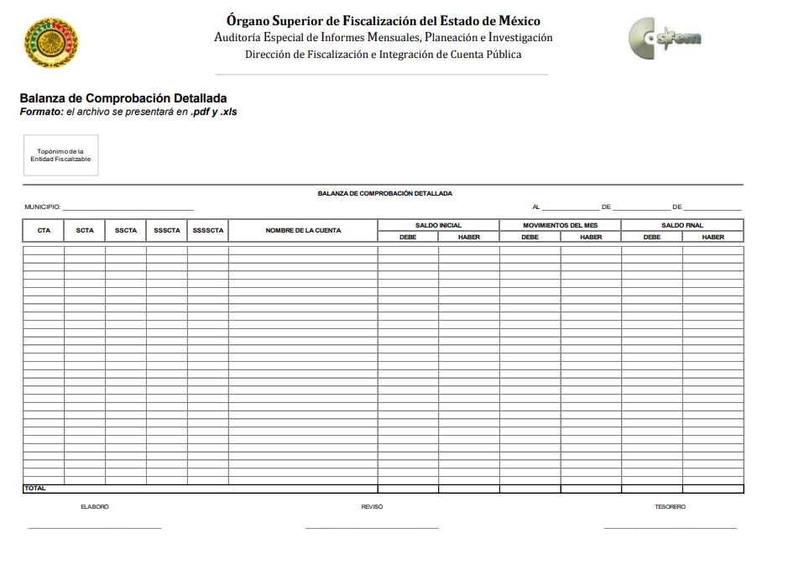

En ese contexto, en los Lineamientos para la Entrega del Informe Mensual Municipal, dos mil diecinueve, entre los criterios que maneja, se advierte que en el Disco 1, referente a la Información Patrimonial (Contable y Administrativa), se integra por diversos documentos, entre los que se encuentra la Balanza de Comprobación Detallada mensual en formato “PDF” y “XLS”, tal como se muestra a continuación:

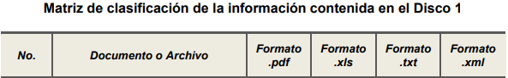
…
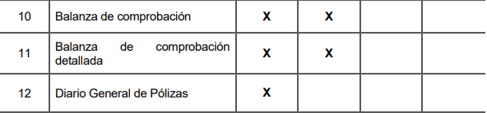

En esa misma consecución de ideas, las Políticas para la Integración del Informe Trimestral de los Sujetos de Fiscalización Municipal para el ejercicio dos mil veintiuno, el Acuerdo 06/2022 por el que se emiten los Lineamientos, Fichas de Capacitación y Calendarización para la Entrega de Informes Trimestrales de las Entidades Fiscalizables del Estado de México del Ejercicio Fiscal dos mil veintidós, Los Lineamientos para Integración y Entrega de los Informes Trimestrales Municipales del ejercicio fiscal dos mil veintitrés, así como los Lineamientos para la Integración, Presentación y Envío de los Informes Trimestrales Municipales del Ejercicio Fiscal dos mil veinticuatro, contemplan dentro de los documentos remitidos en el Módulo 1 la Balanza de Comprobación Detallada Acumulación Trimestral, tal como se muestra a continuación:

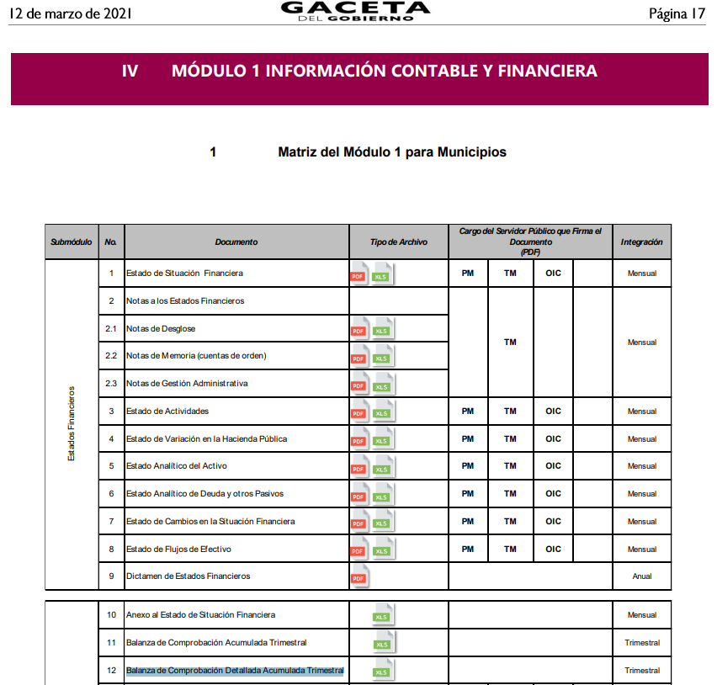
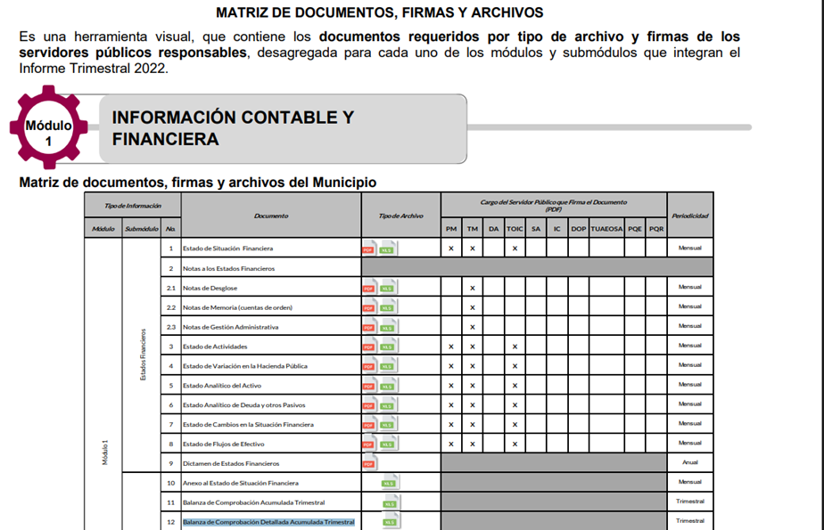

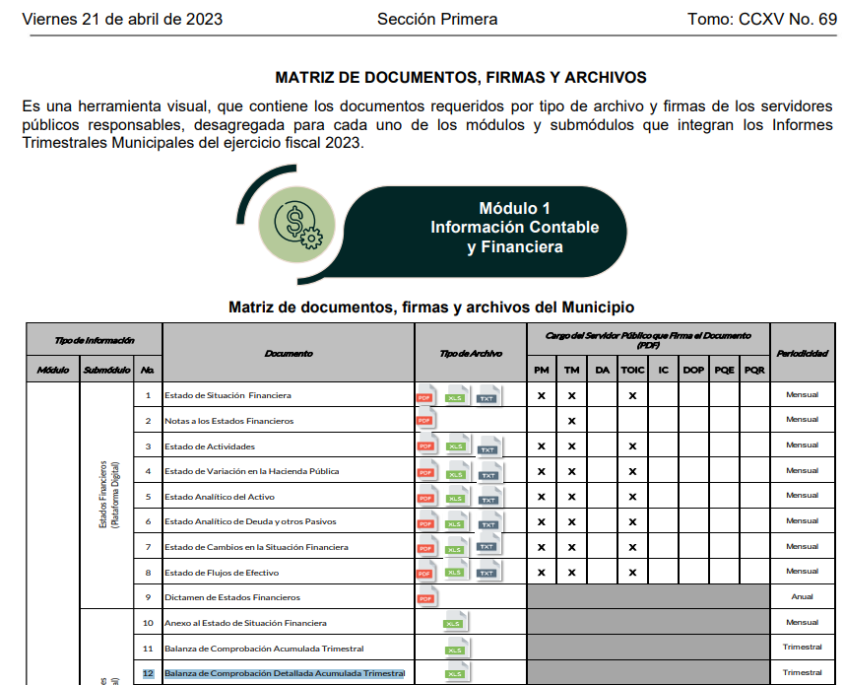
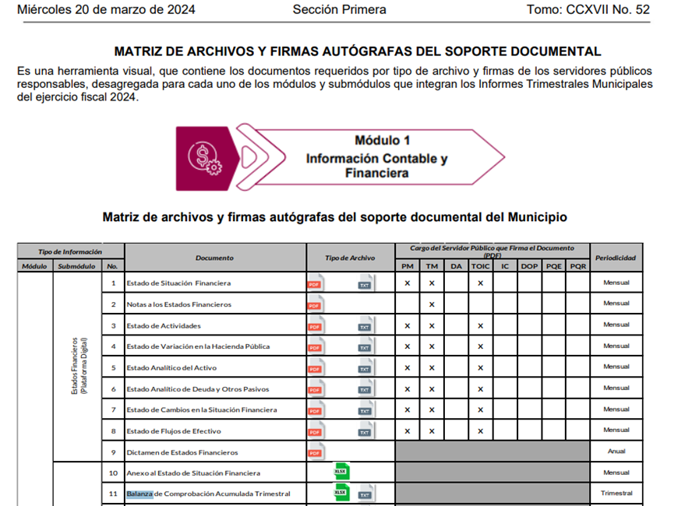

Al respecto, el Acuerdo 7/2025 por el que se emiten los Lineamientos, Fechas y Calendarización para la Integración y Presentación de los Informes Trimestrales Estatales y Municipales del ejercicio fiscal dos mil veinticinco, de las entidades fiscalizables del Estado de México, establecen que, los informes trimestrales municipales del ejercicio fiscal dos mil veinticinco estarán integrados por cuatro módulos de conformidad con lo siguiente:

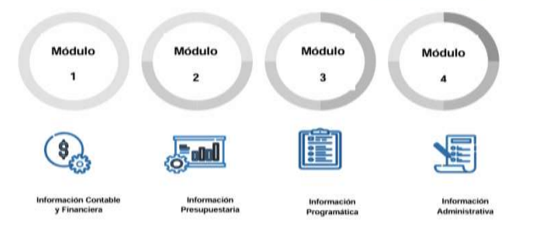
De conformidad con lo anterior el Módulo 1 corresponde a la información contable, el cual está integrado de una matriz de documentos es decir, los documentos requeridos por tipo archivo y firma autógrafa de las personas servidores públicas responsables, según corresponda de conformidad con el manual.

Ahora bien, dentro de la matriz de documentos que conforman el Módulo 1 se encuentra la Balanza de Comprobación Detallada Acumulación Trimestral, la cual de conformidad con lo establecido en el Instructivo Módulo 1 “Información Contable y Financiera”, emitido por el Órgano Superior de Fiscalización del Estado de México, constituye un documento que tiene como finalidad el clasificar las operaciones por cuenta y subcuenta de tal manera que permita conocer los movimientos y saldo de cada una de ellas; y así garantizar la veracidad de la información contable, el cual se realiza el último mes de cada trimestre.

Dicho documento, está integrado está integrado por:

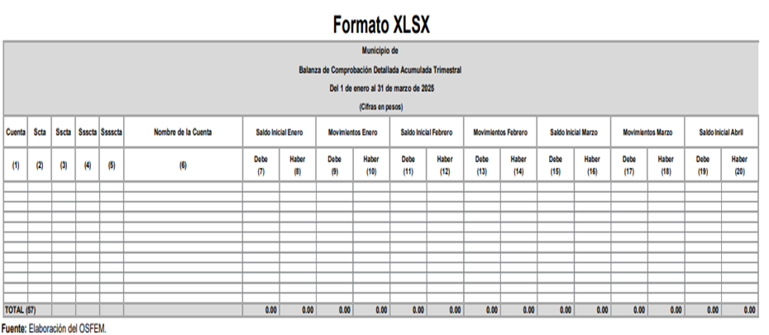

- Los números de las cuentas del primer al quinto nivel.
- Nombre de las cuentas de acuerdo al Manual Único de Contabilidad Gubernamental para las Dependencias y Entidades Públicas del Gobierno y Municipales del Estado de México.
- El saldo inicial del periodo deudor o acreedor, según corresponda.
- Los movimientos contables y presupuestales deudor o acreedor según corresponda.
- El saldo de cada cuenta al final del ejercicio de acuerdo a su naturaleza deudora o acreedora.
- La suma total de las columnas las cuales deben coincidir.

Conforme a lo anterior, se logra vislumbrar que la pretensión de la persona Recurrente es obtener lo siguiente:

- Balanza de Comprobación Detallada mensual correspondiente mes de enero y diciembre, de los ejercicios fiscales 2019 y 2020.

- Balanza de Comprobación Detallada Acumulación Trimestral correspondiente al primer trimestre de los ejercicios fiscales 2021, 2022, 2023, 2024 y 2025 (al ser el documento que da cuenta de la información correspondiente al mes de enero 2021, 2022, 2023, 2024y 2025, así como los meses de febrero y marzo 2025)

- Balanza de Comprobación Detallada Acumulación Trimestral correspondiente al cuarto trimestre de los ejercicios fiscales 2021, 2022, 2023 y 2024 (al ser el documento que da cuenta de la información correspondiente al mes de diciembre)

Es importante señalar que la información parte de la información solicitada, se trata de hechos futuros, es decir que tal como se desprende de las constancias del expediente la solicitud se tuvo por presentada el veintitrés de junio de dos mil veinticinco, por lo que a la fecha de la presentación de la solicitud aún no se había generado la Balanza de Comprobación Detallada Acumulación Trimestral del segundo trimestre de dos mil veinticinco documento que da cuenta de la información de los meses de abril y mayo solicitada, por lo que únicamente se procederá a ordenar información a la fecha de la solicitud.

Establecida dicha circunstancia, de las constancias que obran en el expediente electrónico, no se logra advertir el área a la que el Sujeto Obligado turnó la solicitud de información; por lo que, es oportuno hacer referencia al procedimiento de búsqueda que deben de seguir los Sujetos Obligados para localizar la información, el cual se encuentra previsto en el artículo 162 de la Ley de Transparencia y Acceso a la Información Pública del Estado de México y Municipios, el cual establece que las Unidades de Transparencia garantizarán que las solicitudes de acceso a la información se turnen a todas las áreas competentes que cuenten con la información o deban tenerla -de acuerdo con las facultades, competencias y funciones- con el objeto de que dichas áreas realicen una búsqueda exhaustiva y razonable de la información requerida.

Ahora bien, en respuesta el Sujeto Obligado remitió Balanza de Comprobación Acumulada Trimestral correspondiente al ejercicio fiscal dos mil veinticuatro, la cual se desconoce la temporalidad a la cual esta en un formato cortado lo cual imposibilita su correcta lectura, tal como se desprende de la siguiente captura de pantalla:

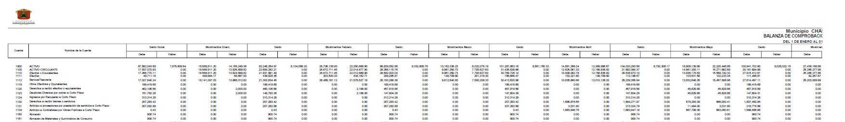

Ahora bien, de la respuesta proporcionada se logra advertir que si bien la misma se relaciona con lo solicitado la misma no puede ser validada al no dar cuenta de lo solicitado, pues la misma se remitió en un formato incomprensible y el cual no da cuenta de las temporalidades requeridas por el particular.

Así, este Instituto considera que, para atender el requerimiento de información, el Sujeto Obligado deberá realizar una búsqueda conforme a los parámetros analizados, en todas las áreas competentes, entre las cuales no podrá omitir a la Tesorería Municipal, en términos del artículo 162 de la Ley de Transparencia y Acceso a la Información Pública del Estado de México y Municipios, a efecto de que proporcione las Balanzas de Comprobación Detalladas mensuales y trimestrales que den cuenta de la información peticionada.

Dicha determinación toma relevancia, pues conforme al artículo 12 de la Ley de Transparencia y Acceso a la Información Pública del Estado de México y Municipios, los sujetos obligados sólo están constreñidos a proporcionar la información pública que obre en sus archivos, en el estado en que esta se encuentre; por lo que, la entrega no comprende el procesamiento de la misma, ni presentarla conforme al interés del Solicitante, además, que tampoco deberá generarla, resumirla, efectuar cálculos o practicar investigaciones.

De esta manera, el derecho de acceso a la información pública se satisface en aquellos casos en que se entregue el soporte documental en el que conste la información solicitada, sin necesidad de elaborar documentos ad hoc, situación que toma sustento, toma sustento en el artículo 160 de la Ley de Transparencia y Acceso a la Información Pública del Estado de México y Municipios, el cual refiere que los sujetos obligados únicamente deberán entregar la información que obre en sus archivos.
De tales circunstancias, se concluye que los sujetos obligados únicamente se encuentran constreñidos a proporcionar los documentos que den cuenta de la información solicitada, como obren en sus archivos, sin tener que elaborarlos a las necesidades del Recurrente; por lo que en el caso en particular el Sujeto Obligado deberá proporcionar la versión íntegra de las Balanzas de Comprobación Detallada de las temporalidades requeridas, tal como obre en sus archivos.

SEXTO. Decisión

De acuerdo con lo expuesto y, con fundamento en el artículo 186, fracción III, de la Ley de Transparencia y Acceso a la Información Pública del Estado de México y Municipios, este Instituto considera procedente REVOCAR la respuesta del Ayuntamiento de Chapultepec, a efecto de que, previa búsqueda exhaustiva y razonable en todas las áreas competentes, a efecto de que proporcione la información requerida.

Términos de la Resolución para conocimiento del Particular

Se le hace del conocimiento a la Particular, que, en el presente caso, se le concede la razón, pues el Ayuntamiento de Chapultepec fue omiso en remitir la información solicitada por el particular, por lo que, deberá en su caso, entregar en versión íntegra la misma. Finalmente, la labor del Instituto, es apoyar a la población a acceder a la información pública y garantizar la protección de sus datos personales

Por lo expuesto y fundado, este Pleno:

R E S U E L V E

PRIMERO. Se REVOCA la respuesta entregada por el Ayuntamiento de Chapultepec, a la solicitud de información 00063/CHAPULTE/IP/2025, por resultar FUNDADAS las razones o motivos de inconformidad hechos valer por el Recurrente, en términos de los considerandos QUINTO y SEXTO de la presente Resolución.

SEGUNDO. Se ORDENA al Ente Recurrido, a efecto de que previa búsqueda exhaustiva y razonable en los archivos de las unidades administrativas competentes, entregue a través del Sistema de Acceso a la Información Mexiquense (SAIMEX), en versión íntegra, lo siguiente:

- Balanza de Comprobación Detallada mensual correspondiente mes de enero y de diciembre de los ejercicios fiscales 2019 y 2020.

- Balanza de Comprobación Detallada Acumulación Trimestral correspondiente al primer trimestre de los ejercicios fiscales 2021, 2022, 2023, 2024 y 2025.

- Balanza de Comprobación Detallada Acumulación Trimestral correspondiente al cuarto trimestre de los ejercicios fiscales 2021, 2022, 2023 y 2024.

TERCERO. NOTIFÍQUESE POR SAIMEX la presente resolución al Titular de la Unidad de Transparencia del Sujeto Obligado, para que conforme al artículo 186, último párrafo, 189, segundo párrafo, y 194 de la Ley de Transparencia y Acceso a la Información Pública del Estado de México y Municipios; dé cumplimiento a lo ordenado dentro del plazo de diez días hábiles, e informe a este Instituto en un plazo de tres días hábiles siguientes sobre el cumplimiento dado a la presente, se le apercibe que en caso de negarse a cumplir la presente resolución o hacerlo de manera parcial, se le impondrá una medida de apremio de conformidad con lo previsto en los artículos 198, 200, fracción III, 214, 215 y 216 de la Ley referida.

De conformidad con el artículo 198 de la Ley de la materia, de considerarlo procedente, el Sujeto Obligado de manera fundada y motivada, podrá solicitar una ampliación de plazo para el cumplimiento de la presente resolución.

CUARTO. NOTIFÍQUESE POR SAIMEX a la persona Recurrente la presente Resolución, asimismo, se hace de su conocimiento que de conformidad con lo establecido en el artículo 196 de la Ley de Transparencia y Acceso a la Información Pública del Estado de México y Municipios podrá promover el Juicio de Amparo en los términos de las leyes aplicables.

ASÍ LO RESUELVE, POR UNANIMIDAD DE VOTOS EL PLENO DEL INSTITUTO DE TRANSPARENCIA, ACCESO A LA INFORMACIÓN PÚBLICA Y PROTECCIÓN DE DATOS PERSONALES DEL ESTADO DE MÉXICO Y MUNICIPIOS, CONFORMADO POR LOS COMISIONADOS JOSÉ MARTÍNEZ VILCHIS, MARÍA DEL ROSARIO MEJÍA AYALA (AUSENCIA JUSTIFICADA), SHARON CRISTINA MORALES MARTÍNEZ, LUIS GUSTAVO PARRA NORIEGA Y GUADALUPE RAMÍREZ PEÑA (AUSENCIA JUSTIFICADA), EN LA TRIGÉSIMA SEXTA SESIÓN ORDINARIA, CELEBRADA EL OCHO DE OCTUBRE DE DOS MIL VEINTICINCO, ANTE LA COORDINADORA DE PROYECTOS CATALINA CAMARILLO ROSAS, EN SUPLENCIA DEL SECRETARIO TÉCNICO DEL PLENO ALEXIS TAPIA RAMÍREZ.

